ДОКЛАД
за резултатите от Междинната оценка за изпълнението на Регионалния план за развитие 2014-2020 г. на Югозападен район
от ниво 2
2017

Съдържание
Списък на графиките и таблиците iv
Списък на използваните съкращения vi
I. ВЪВЕДЕНИЕ 7
1. Общи положения 7
2. Методика за оценка напредъка на изпълнението на РПР на ЮЗР 8
II. ПЪРВОНАЧАЛНИ РЕЗУЛТАТИ ОТ ИЗПЪЛНЕНИЕТО НА РПР НА ЮЗР 10
1. Рамка за изпълнение на целите и приоритетите за регионално развитие в ЮЗР 10
2. Промени в социалното и икономическото развитие на ЮЗР и съответствие на РПР с тях 13
3. Степен на постигане на целите на РПР на ЮЗР 15
4. Принос към постигане целите на Стратегия "Европа 2020" 16
5. Ефективност и ефикасност на финансовите инструменти и използваните ресурси за изпълнение на РПР 19
III. ИЗВОДИ И ПРЕПОРЪКИ 22
1. Обобщена оценка за изпълнението на РПР на ЮЗР 22
2. Актуализация на РПР на ЮЗР 25
3. Препоръки за подготовка за следващия програмен период след 2020 г. 27
Източници и референтни документи 29

Списък на графиките и таблиците
графика 1. Взаимовръзки между целите и приоритетите на РПР на ЮЗР 9
графика 2. Динамика на растежа на БВП за периода 2005-2016 г. и прогнозни данни за 2017-2020 г. 12
графика 3. Ръст на БВП за периода 2000-2015 г. на национално ниво, (млн. лв.) и принос на районите от ниво 2, % 12
графика 4. Коефициент на заетост на населението на възраст 20-64 г., % 15
графика 5. Коефициент на заетост на населението на възраст 55-64 г., % 15
графика 6. Инвестиции в научноизследователска и развойна дейност, % от БВП 15
графика 7. Дял на преждевременно напусналите образователната система (на възраст 18-24 г.), % 15
графика 8. Дял на 30-34 годишните със завършено висше образование, % 16
графика 9. Население в риск от бедност или социално изключване, хил. души 16
графика 10. Договорени и изплатените средства (ОП и ПРСР) общо и по области и сравнение с предвижданията на РПР на ЮЗР, октомври 2017 18
графика 11. Концентрация на ресурси в ЮЗР – по програми, млн. лв., октомври 2017 18

таблица 1. Степен на постигане на заложеното изменение на специфичните индикатори и степен на изпълнение на приоритети (СИП), въз основа на постигнатото изменение на специфичните индикатори 8
таблица 2. Степен на постигане на целите (СПЦ), въз основа на степента на изпълнение на приоритетите 8
таблица 3. Степен на постигане на целите на ключовите индикатори, съответно принос към националните цели на Стратегията на ЕС "ЕВРОПА 2020" 8
таблица 4. Степен на постигане на целите на ключовите индикатори 13
таблица 5. Степен на изпълнение на Приоритетите в РПР на ЮЗР въз основа на постигнатото изменение на специфичните индикатори 14
таблица 6. Принос на РПР към постигането на националните цели на Стратегията на ЕС "ЕВРОПА 2020” 16
таблица 7. Степен на постигане на приоритетите на РПР на ЮЗР към 2015 г. 22

Списък на използваните съкращения
БВП | Брутен вътрешен продукт
БДС | Брутна добавена стойност
ЕК | Европейска комисия
ЕЗФРСР | Европейски земеделски фонд за развитие на селските райони
ЕСФ | Европейски социален фонд
ЕС | Европейски съюз
ИСУН 2020 | Информационна система за управление и наблюдение на средствата от ЕС в България 2020
ЕФР | Европейски фонд за рибарство
ЕФРР | Европейския фонд за регионално развитие
ЗРР | Закон за регионалното развитие, приет 2008 г., последни изменения и допълнения, ДВ. бр.13 от 2017 г.
КФ | Кохезионен фонд
НСРР | Национална стратегия за регионално развитие 2012-2022 г.
ОСР | Областна стратегия за развитие
ОПР | Общински план за развитие
ОПДУ | ОП "Добро управление" 2014-2020 г.
ОПИК | ОП "Иновации и конкурентоспособност" 2014-2020 г.
ОПОС | ОП "Околна среда" 2014-2020 г.
ОПРЧР | ОП "Развитие на човешките ресурси" 2014-2020 г.
ОПРР | ОП "Региони в растеж" 2014-2020 г.
ОПТТИ | ОП "Транспорт и транспортна инфраструктура" 2014-2020 г.
ПРСР | Програма за развитие на селските райони 2014-2020 г.
ПМДР | Програма за морско дело и рибарство 2014-2020 г.
РПР | Регионален план за развитие
РСР | Регионален съвет за развитие
СЦР | Северен централен район от ниво 2
СЗР | Северозападен район от ниво 2
СИР | Североизточен район от ниво 2
СР | Съвет за развитие при Министерския съвет
ЮЗР | Югозападен район от ниво 2
ЮИР | Югоизточен район от ниво 2
ЮЦР | Южен централен район от ниво 2

ВЪВЕДЕНИЕ

Общи положения
Регионалният план за развитие на Югозападния район от ниво 2 за периода 2014-2020 г. [РПР на ЮЗР] е приет с Решение № 457 на Министерския съвет от 01.08.2013 г. Териториалният обхват на Югозападния район от ниво 2 [ЮЗР] включва областите Благоевград, Кюстендил, Перник, София и София (столица).
Междинната оценка за изпълнението на РПР на ЮЗР е изготвена във връзка с разпоредбата на чл. 33, ал. 1 от Закона за регионалното развитие [ЗРР]. Съгласно ал. 2 на чл. 33 от ЗРР междинната оценка на РПР на районите от ниво 2 включва:
- оценка на първоначалните резултати от изпълнението;
- оценка на степента на постигане на съответните цели;
- оценка на ефективността и ефикасността на използваните ресурси;
- изводи и препоръки за изпълнението на РПР за периода до 2020 г.
Законът дефинира държавната политика за регионално развитие, като създаваща условия за балансирано и устойчиво интегрирано развитие на районите и общините и обхващаща система от нормативно регламентирани документи, ресурси и действия на компетентните органи, насочени към:
- намаляване на междурегионалните и вътрешнорегионалните различия в степента на икономическото, социалното и териториалното развитие;
- осигуряване на условия за ускорен икономически растеж и високо ниво на заетост;
- развитие на териториалното сътрудничество.
Изпълнението на РПР се отчита чрез годишните доклади за наблюдението на изпълнението на РПР на основата на данните от системата за наблюдение и оценка на регионалния план за развитие. Наблюдението на изпълнението на РПР се осъществява от съответните Регионални съвети за развитие [РСР].
В периода на изпълнение на РПР на ЮЗР 2014-2020 г. са изготвени три годишни доклада за наблюдението на изпълнението на РПР, съответно за 2014, 2015 и 2016 г.

Методика за оценка напредъка на изпълнението на РПР на ЮЗР
За целите на оценката е разработена методика, която определя методите и съответните източници на информация, както и критериите за оценка на изпълнението на РПР. Разработена е петстепенна оценъчна скала за оценка на степента на:
- постигане на ключовите показатели на макро ниво и на степента на постигане на показателите по цели на Стратегията Европа 2020 на регионално ниво и приноса на ЮЗР за постигане на националните цели;
- постигане на заложените междинни стойности на индикаторите за изпълнение (специфични индикатори);
- постигане на глобалните екологични цели и на възможността за постигане на целевите стойности в края на периода – оценка на реалистичността на заложените целеви стойности.
Оценени са причините за надхвърляне/непостигане на заложените междинни стойности на индикаторите за изпълнение, както и възможността за постигане на целевите стойности в края на периода – оценка на реалистичността на заложените целеви стойности.
Конструирани са индекси на постигане на приоритетите и целите на РПР:
- Индекс на постигане по приоритети – отразява степента на постигане на заложеното изменение на специфичните индикатори за изминалото време;
- Индекс на постигане на целите – отразява степента на постигане на заложеното изменение на стойностите на ключови индикатори и цели на регионално ниво по Стратегията Европа 2020 за оценявания период.
За целите на оценката на ефикасността е използван конструирания индекс на ефикасност – използван финансов ресурс към степен на постигане на целевите стойности (процент на постигане на заложеното изменение) по приоритети и на общо ниво на ключови индикатори и цели по Стратегията Европа 2020.
Индексите също се групират в петстепенни оценъчни скали. За целите на оценката са използвани следните оценъчни скали и категории:
таблица 1. Степен на постигане на заложеното изменение на специфичните индикатори и степен на изпълнение на приоритети (СИП), въз основа на постигнатото изменение на специфичните индикатори
Скала | Дефиниция | Степен на изпълнение на приоритети
5 ⬆ | Постигната междинна цел на индикатор над 125 | Напредък, значително над планирания по изпълнение на приоритета/целта
4  | Постигната междинна цел на индикатор между 110 и 125% | Напредък над планирания по изпълнение на приоритета/целта
3 ➔ | 100% (между 90 и 110%) постигната междинна цел на индикатор | Постигнат планиран напредък по изпълнение на приоритета/целта
2 ⬆ | Постигната междинна цел на индикатор между 50 и 90% | Задоволителен напредък по изпълнение на приоритета/целта
1  | Постигната междинна цел на индикатор между 10 и 50% | Ограничен напредък по изпълнение на приоритета/целта
0 ➔ | Постигната междинна цел на индикатор между 0 и 10% | Без напредък по изпълнение на приоритета/целта
таблица 2. Степен на постигане на целите (СПЦ), въз основа на степента на изпълнение на приоритетите
5 ⬆ | Напредък, значително над планираното по целта
4  | Напредък над планираното по целта
3 ➔ | Постигнат планиран напредък по целта
2 ⬆ | Задоволителен напредък по постигането на целта
1  | Ограничен напредък по постигането на целта
0 ➔ | Без напредък по постигането на целта
таблица 3. Степен на постигане на целите на ключовите индикатори, съответно принос към националните цели на Стратегията на ЕС "ЕВРОПА 2020"
5 ⬆ | Постигнат планиран принос, значително над планирания
4  | Постигнат планиран принос над планирания
3 ➔ | Постигнат планиран принос
2 ⬆ | Задоволителен принос
1  | Ограничен принос
0 ➔ | Без принос
При изготвянето на междинната оценка са използвани последните актуални данни за основните индикатори на национално и регионално ниво към края на 2016 г. Последните налични данни за разгледаните индикатори на областно ниво са за 2015 и 2016 г.

ПЪРВОНАЧАЛНИ РЕЗУЛТАТИ ОТ ИЗПЪЛНЕНИЕТО
НА РПР НА ЮЗР

Рамка за изпълнение на целите и приоритетите за регионално развитие в ЮЗР

Цели и приоритети за регионално развитие на ЮЗР
Визията, определена в РПР на ЮЗР е "Югозападният район – национален еталон за балансирано развитие чрез интелигентен, устойчив и приобщаващ растеж".
РПР на ЮЗР определя една главна стратегическа цел и пет приоритета за развитието на района.
графика 1. Взаимовръзки между целите и приоритетите на РПР на ЮЗР
Оценката на първоначалните резултати от изпълнението на РПР на ЮЗР, степента на постигане на целите, както и ефективността на използваните ресурси е изготвена въз основа на анализ на информация от официални статистически източници (НСИ, ЕВРОСТАТ), Годишните доклади за изпълнение на наблюдение на изпълнението на РПР на ЮЗР (2014-2020) за 2014, 2015 и 2016 г., данни от Информационната система за управление и наблюдение на средствата от ЕС н България 2020 (ИСУН 2020) и Интегрираната система за администриране и контрол (ИСАК), както и данни, публикувани на интернет страниците на Програмите за териториално сътрудничество 2014-2020.
В РПР на ЮЗР са определени индикативните финансови ресурси за изпълнение на плана за периода 2014-2020 г. в размер на 4 399,3 млн. лв., като от структурните инструменти на ЕС е предвиден принос в размер на 3 148,18 млн. лв., от национално публично финансиране – 1224,08 млн. лв., от които от местни бюджети – 196,37 млн. лв., от други финансови инструменти – 224,2 млн. лв.
За мерките, реализирани със средства от държавния бюджет и бюджетите на общините, свързани с политиката за регионално развитие, в периода 2014-2016 г. липсва систематизирана информация, която да позволява тяхното обвързване с целите и приоритетите на РПР на ЮЗР. Частично, такава информация е събрана чрез Годишните доклади за наблюдение на изпълнението на РПР на ЮЗР, като тя е отразена при оценката на напредъка по изпълнение на отделните приоритети чрез съответните специфични индикатори.
При оценка на степента, в която са постигнати междинните цели (2015 г.) на специфичните индикатори на РПР на ЮЗР е използвана информация от Годишните доклади за наблюдение на изпълнението за 2014, 2015 и 2016 г. Предвид това, че за множество от специфичните индикатори, Годишните доклади представят информация за проекти и мерки, осъществявани през периода до 2016 с финансов ресурс на програмите 2007-2013 г., за целите на оценката е извършвана верификация на данните за индикаторите по приоритети с цел отразяване на проектите, финансирани в рамките на оценявания период, т.е. от 2014 г. – както от ЕС фондове, така и от национален и местни бюджети (при налични данни в годишните доклади за изпълнение).
Орган за провеждане на държавната политика за регионално развитие в ЮЗР е РСР на ЮЗР.

Прилагане принципа на партньорство
Осъществява се координация и взаимодействие между членовете на РСР, членовете на РКК и Секретариата на РСР. Подобрено е взаимодействието с централните и териториалните структури на изпълнителната власт при изпълнението на решенията на РСР.
С проведените съвместни заседания на РСР и РКК е подобрена координацията между областите, общините, министерствата и социално-икономическите партньори за ефективно и ефикасно провеждане на държавната политика на територията на района, посредством адекватно планиране, изпълнение, наблюдение и оценка на стратегическите и планови документи на национално, регионално и местно нива, касаещи регионалното развитие и опазването на околната среда в ЮЗР.

Наблюдение и оценка на изпълнението на РПР на ЮЗР
В съответствие с предвижданията на НСРР системата от индикатори за наблюдение и оценка на РПР на ЮЗР се състои от две основни групи индикатори – предварително установени в национални и европейски стратегически документи (Стратегия "Европа 2020", макроикономическите критерии към НСРР, глобалните цели за опазване и възстановяване на околната среда) и специфични индикатори за наблюдение на отделните приоритети на плана.
Системата от индикатори за наблюдение и оценка е добре разработена. Посочените индикатори са свързани с националните и европейските стратегически цели, като също така отразяват регионалното ниво на планиране.
Анализът на определените междинни и крайни цели на ключовите индикатори за изпълнение на РПР на ЮЗР показва, че е прилаган сравнително консервативен подход при определяне на целевите стойности на ключовите индикатори, което се отразява и на степента на изпълнение на заложените цели.

Промени в социалното и икономическото развитие на ЮЗР и съответствие на РПР с тях
Социалното и икономическото развитие на ЮЗР през периода 2014-2017 г. се характеризира с положителна промяна на ключовите макроикономически индикатори. Това се дължи основно на общата динамика на развитието на страната след 2012 г., изразяваща се в нарастване на БВП с темпове по-бързи от средните за ЕС, които, макар и частично, възстановяват в известна степен растежа от преди 2009 г. Прогнозните данни потвърждават, че до 2020 г. темпът на растеж на БВП на страната се очаква да бъде по-бърз от средния за ЕС 28.
графика 2. Динамика на растежа на БВП за периода 2005-2016 г. и прогнозни данни за 2017-2020 г.
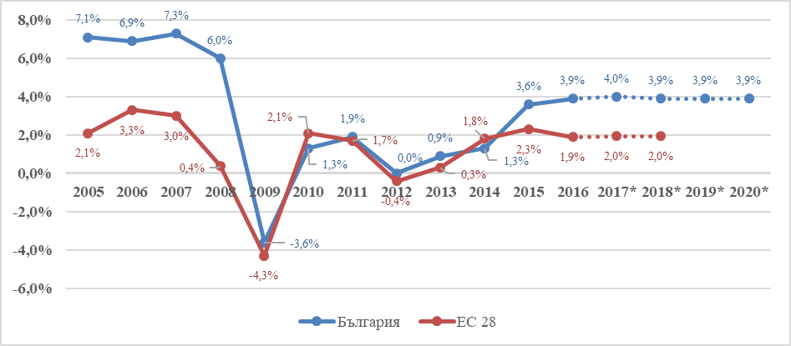
Източници: НСИ, ЕВРОСТАТ, ЕК Генерална дирекция "Икономически и финансови въпроси"
графика 3. Ръст на БВП за периода 2000-2015 г. на национално ниво, (млн. лв.) и принос на районите от ниво 2, %
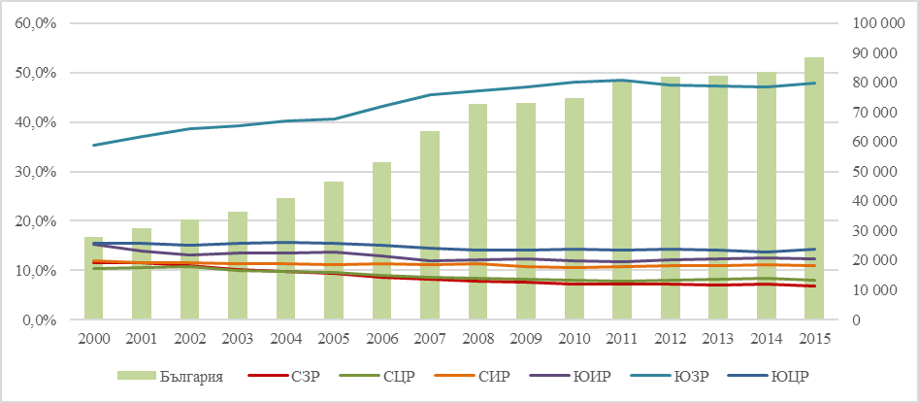
Източник: НСИ, ЕВРОСТАТ
В периода 2009-2015 г. приносът на ЮЗР в общия БВП нараства (0,8%). Най-високи стойности през периода са достигнати през 2011 г., когато приносът е 48,4%. Това прави районът основен двигател за развитието на страната с близо 50% принос към БВП на страната. Достигнатото ниво на показателя БВП на глава от населението, лв. през 2015 г. надхвърля междинната целева стойност, а потенциалът за достигане на цел 2020 е значителен.
Коефициентът на икономическа активност (15+) нараства след 2011, като през 2016 г. намалява спрямо стойността през 2015 г. През 2015 г. достига 58,4% като не достига до междинната целева стойност на индикатора (59%), но през 2015 г. намалява до 58%. Активността е значително по-висока от средното за страната, като е сравнима и малко по-висока от средната за ЕС. Въпреки това, динамиката през разглеждания период определя поставената цел 2020 (64%) като амбициозна.
Коефициентът на безработица намалява съществено след 2013 г. и през 2015 г. достига 6,7% при 9,1% средно за страната и 8,6% средно за ЕС. Стойността за 2015 г. е малко по-висока от междинната целева стойност за 2015 г. от 6,5%, като през 2016 г. намалява до 5,4% и на практика се доближава до цел 2020 (5%).
Макар и неравномерно на годишна база, общият доход на лице от домакинство нараства съществено в периода 2011-2016 г., като стойността за 2015 г. от 6 427 лв. е по-висока от междинната целева стойност, а стойността за 2016 г. – 6 721 лв. значително се доближава до цел 2020 (5 800 лв.).
ЮЗР не постига междинната цел за 80% дял на БВП на човек от населението от средната стойност на ЕС 28 – постигнати са 76%, което представлява намаление от 1 пункт спрямо 2020 г. Растежът след 2011 г. предполага ограничен потенциал за постигане на целта от 90% дял на БВП на човек от населението от средната стойност на ЕС 28 през 2020 г.
таблица 4. Степен на постигане на целите на ключовите индикатори
Ключови индикатори | Степен на постигане на заложеното изменение – цел 2015 г. | Принос към постигане на целите на ключовите индикатори
БВП на човек от населението, лв. | 5 ⬆ | Постигнат планиран принос, значително над планирания
Дял на БВП на човек от населението от средната стойност на ЕС 28, % | 1  | Ограничен принос
Коефициент на безработица на населението на 15 и повече навършени години, % | 2 ⬆ | Задоволителен принос
Коефициент на икономическа активност на населението на 15 и повече навършени години, % | 2 ⬆ | Задоволителен принос
Общ доход на лице от домакинство, лв. | 5 ⬆ | Постигнат планиран принос, значително над планирания

Степен на постигане на целите на РПР на ЮЗР
Напредъкът по изпълнение на отделните приоритети на РПР на ЮЗР е оценен въз основа на постигане целите на съответните специфични индикатори. Степента на постигане на стратегическата цел е оценена въз основа на напредъка по приоритети. В допълнение е оценен и приноса на изпълнението на плана към постигане на показателите по Европа 2020.
таблица 5. Степен на изпълнение на Приоритетите в РПР на ЮЗР въз основа на постигнатото изменение на специфичните индикатори
 | Средно за приоритет – скала
Приоритет 1: Повишаване конкурентоспособността на регионалната икономика | 3 ➔
Приоритет 2: Развитие на техническата инфраструктура | 3 ➔
Приоритет 3: Опазване и подобряване на околната среда | 0 ➔
Приоритет 4: Повишаване конкурентоспособността на човешките ресурси и подобряване качествата на урбанизираната среда | 4 
Приоритет 5: Укрепване на административния капацитет и развитие на сътрудничеството | 3 ➔

Принос към постигане целите на Стратегия "Европа 2020"
Изпълнението на РПР следва да допринася изпълнението на поетите от България национални ангажименти по отношение постигане целите на Стратегията "Европа 2020”. Дефинираните индикатори обективно измерват напредъка при реализацията на най-важния стратегически документ на ниво ЕС и до голяма степен отразяват и постигането на стратегическите цели на РПР. За тяхното проследяване НСРР определя техните целеви стойности на регионално ниво.
графика 4. Коефициент на заетост на населението на възраст 20-64 г., % | графика 5. Коефициент на заетост на населението на възраст 55-64 г., %
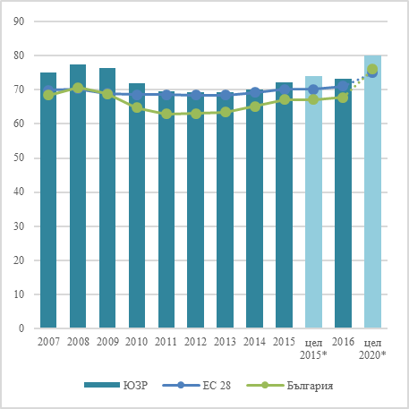 | 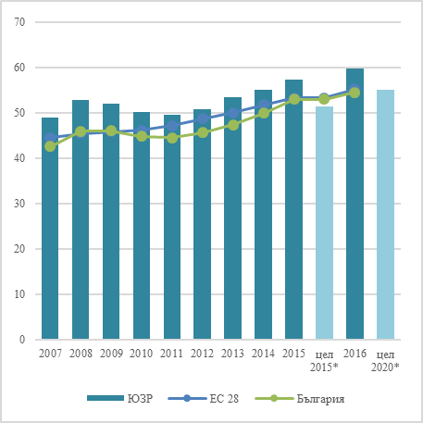
графика 6. Инвестиции в научноизследователска и развойна дейност, % от БВП | графика 7. Дял на преждевременно напусналите образователната система (на възраст 18-24 г.), %
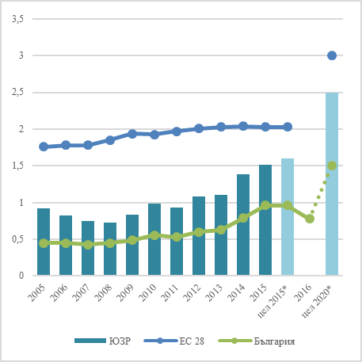 | 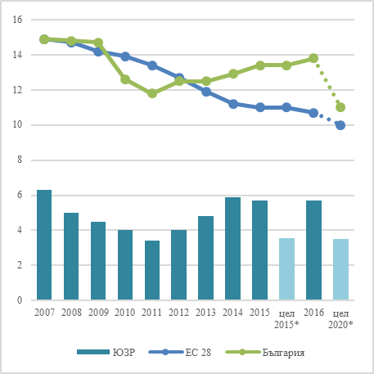
графика 8. Дял на 30-34 годишните със завършено висше образование, % | графика 9. Население в риск от бедност или социално изключване, хил. души
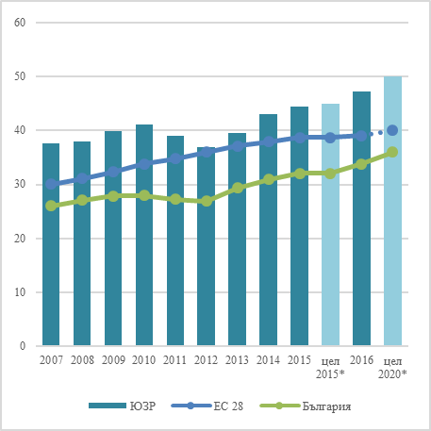 | 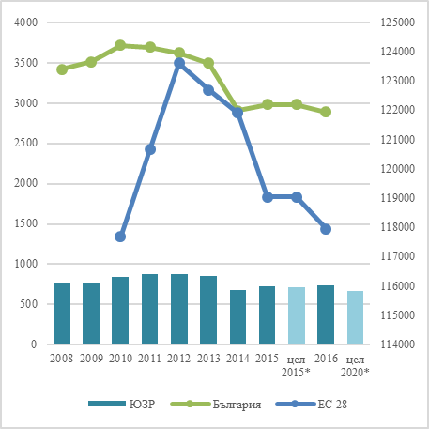
Източник: НСИ, ЕВРОСТАТ
таблица 6. Принос на РПР към постигането на националните цели на Стратегията на ЕС "ЕВРОПА 2020”
Индикатори "Европа 2020" | Степен на постигане на заложеното изменение – цел 2015 г. | Принос на РПР към постигането на националните цели
Коефициент на заетост на населението на възраст 20-64 навършени години, % | 1  | Ограничен принос
Коефициент на заетост на населението на възраст 55-64 г. | 5 ⬆ | Постигнат планиран принос, значително над планирания
Инвестиции в научноизследователска и развойна дейност, % от БВП | 2 ⬆ | Задоволителен принос  (близо до "планиран принос")
Дял на преждевременно напусналите образователната система (на възраст 18-24 г.), % | 0 ➔ | Без принос
Дял на 30-34 годишните със завършено висше образование, % | 2 ⬆ | Задоволителен принос  (много близо до "планиран принос")
Население в риск от бедност или социално изключване, хил. души | 2 ⬆ | Задоволителен принос
Инвестициите в научноизследователска и развойна дейност, като % от БВП, се увеличават в периода след 2011 г., като по-значителен е техния ръст през 2014 и 2015 г. Напредъкът по постигане на междинната цел за 2015 г. на регионално ниво е близо 95%, с което приносът за изпълнението на Приоритет 1 на РПР на ЮЗР се доближава до планирания. Следва да се отчете, че част от тази положителна тенденция се дължи на реализацията на жизнеспособни иновационни проекти, чието изпълнение, финансирано чрез ОПИК, ще окаже положително влияние върху икономиката на района. За постигане на целевата стойност на индикатора за 2020 г. е необходима целенасочена подкрепа.
Коефициентът на заетост на населението на възраст 20-64 навършени години нараства след 2013 г., но остава под заложената междинна цел за 2015 г. Въпреки ръста в заетостта, надхвърлящ на средното за страната, както и средното за ЕС, потенциалът за постигане на целевата стойност на индикатора за 2020 г. е сравнително ограничен, предвид нейната амбициозност (80%).
Коефициентът на заетост на населението на възраст 55-64 г. нараства след 2011 г., като ръстът е по-значителен през 2016 г. Целевата стойност на индикатора за 2015 г. е надхвърлена значително, както и тази за 2020 г.
Промените в дела на преждевременно напусналите образователната система (на възраст 18-24 г.) са негативни на годишна база в по-голямата част на периода с нарастване до 2014, като се регистрира намаление през 2015 и 2016 г. Междинната целева стойност на индикатора за 2015 г. не е постигната, а предвид тенденцията на национално ниво за слабо повишаване на дела, потенциалът за постигане на целевата стойност за 2020 г. е ограничен.
Нарастването на дела на 30-34 годишните със завършено висше образование също е неустойчиво като тенденция. Междинната цел на индикатора за 2015 г. (45) на практика е постигната с 44,5% през 2015 г. Предвид нарастването на стойността, потенциалът за постигане на целевата стойност за 2020 г. е умерен.
Делът на населението в риск от бедност или социално изключване намалява след 2014 г., като междинната цел за 2015 г., не е постигната.
За да бъде постигнат планирания принос в изпълнението на национални ангажименти по отношение постигане целите на Стратегията Европа 2020 е необходимо планираните мерки и финансови ресурси да бъдат осъществени в значителна степен в обхвата на плановия период.
Към момента, НСИ не проследява на ниво NUTS2 промените на индикаторите по целите 20/20/20 по отношение на климата и енергийното потребление, както и дела на застрашените от бедност. В тази връзка не могат да бъдат посочени източници на достоверна информация за проследяването им и съответно не са включени в междинната оценка на РПР на ЮЗР.

Ефективност и ефикасност на финансовите инструменти и използваните ресурси за изпълнение на РПР
Оценено е съответствието на договорените средства по програмите, финансирани от фондовете на ЕС с планираните необходими финансови ресурси за изпълнението на РПР на ЮЗР.
графика 10. Договорени и изплатените средства (ОП и ПРСР) общо и по области и сравнение с предвижданията на РПР на ЮЗР, октомври 2017
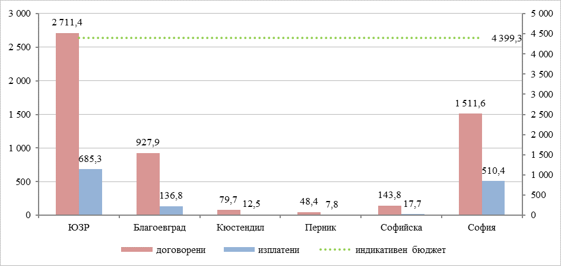
Източник: ИСУН2020, ИСАК
графика 11. Концентрация на ресурси в ЮЗР – по програми, млн. лв., октомври 2017
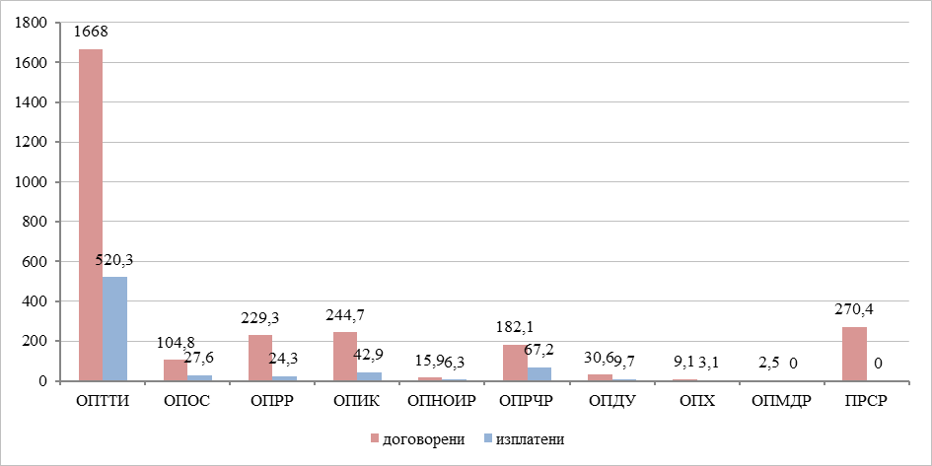
Източник: ИСУН2020, ИСАК
Към м. октомври 2017 г. договорените средства по програми, финансирани от фондовете на ЕС представляват 62,7% от планираните индикативни финансови ресурси за осъществяване на целите на РПР на ЮЗР за периода 2014-2020 г. Прогнозата за постигане на планираните нива на финансов ресурс е "положителна", предвид предстоящото стартиране на значителна част от мерките по оперативните програми и ПРСР, както и приносът на националното публично участие – национален и местни бюджети.
Делът на договорените в ЮЗР средства по области е разпределен по следния начин: София (столица) – 34,36%, Благоевград – 21,1%, София – 3,3%, Кюстендил – 1,8%, Перник – 1,1%. Разпределението на дела на средствата, които са изплатени (от общата сума на договорените в ЮЗР) е съответно София (столица) – 18,82%, Благоевград – 5,1%, София – 0,65%, за останалите две области също под 1%.
Основен дял във финансирането на мерките за изпълнение на РПР на ЮЗР към момента на междинно оценяване имат ОПТТИ (60,5%), ПРСР (9,8%), ОПИК (8,9%), ОПРР (8,3%), ОПРЧР (6,6%). Високият дял на ОПТТИ се дължи на инвестициите в разширение на метрото в град София.
Приносът на оперативните програми, финансирани от ЕФРР, ЕСФ, КФ и ЕЗФРСР за изпълнението на приоритетите на РПР на ЮЗР е оценен въз основа на информацията за на договорените и изплатените финансови ресурси по източници спрямо целите на плана. За мерките, свързани с изпълнението на РПР на ЮЗР в периода 2014-2017 г., реализирани със средства от държавния бюджет, от бюджетите на общините, от международни финансови институции, както и за частните инвестиции (извън съфинансирането по ОП), липсва систематизирана информация, която да позволява тяхното обвързване с целите и приоритетите на плана.
От обемът на договорените средства по оперативните програми и ПРСР (ЕС и национално съфинансиране) – близо 3 мил. лв., може да бъде направен извод, че е налице значителен потенциал за постигане на общия размер на средствата за реализация на РПР на ЮЗР за периода до 2020 г.
Към началото на октомври 2017 г. в ЮЗР са договорени 2945,8 млн. лв. или 44,1% от договорените средства по Оперативни програми. 23,6% от договорените средства са сертифицирани и изплатени.
Относително началния етап в реализацията на мерките по оперативните програми, съфинансирани от ЕС и представените данни, показват, че основните финансови ресурси в периода от началото на 2014 г. до м. октомври 2017 г. са договорени след края на 2015 г. В този смисъл, степента на изпълнение на междинните целеви стойности към 2015 г. на всички типове индикатори за наблюдение на РПР следва да се разглежда като ефект от провежданата в предходния период политика за регионално развитие и съответно от мерките, осъществявани след края на периода 2007-2013 г.
Към октомври 2017 г. налице е тенденция за концентрация на финансовите ресурси за изпълнение на мерки и дейности, свързани със Приоритети 1, 2 и 4 на РПР на ЮЗР, в чийто обхват попадат основните инфраструктурни проекти, градското развитие, като и тези свързани с развитието на насърчаване на икономика на иновациите и развитие на инфраструктурата за опазване на околната среда.

ИЗВОДИ И ПРЕПОРЪКИ

Обобщена оценка за изпълнението на РПР на ЮЗР
Визията и главната стратегическа цел, определени в РПР на ЮЗР остават актуални. Рамката на определените приоритети, като цяло съответстват на проблемите и нуждите на ЮЗР. Същевременно е необходимо да бъде установено съответствието на стратегическата рамка за развитие на ЮЗР с тематичните области на интервенции по ОП за 2014-2020 г., както и определяне на механизъм за обвързване с целите и приоритетите на плана на мерките, реализирани със средства от държавния бюджет и от бюджетите на общините.
Обобщението на анализа на показателите за изпълнението на стратегическите цели на РПР на ЮЗР показва, че:
- Демографският профил на ЮЗР се характеризира със запазване на параметрите от 2008 г. ЮЗР е единствения район от ниво 2, в който не се наблюдава намаление на населението. Това се дължи на нарастването на населението на област София (столица). Прогнозите на НСИ потвърждават устойчивостта на тенденцията – към 2020 г., населението на ЮЗР ще бъде 2 095 248 души или с 0,9% по-малко от 2016 г.
- Две от областите в ЮЗР – Кюстендил и Перник, не отговарят на изискванията на Регламент (ЕО) № 1059/2003 г., според който населението в административните единици от ниво 3, следва да бъде най-малко 150 000 души.
- Социалното и икономическото развитие на ЮЗР през периода 2014-2017 г. се характеризира с положителна промяна на ключовите макроикономически индикатори.
- В периода 2009-2015 г. приносът на ЮЗР в общия БВП нараства (0,8%). Най-високи стойности през периода са достигнати през 2011 г., когато приносът е 48,4%. Това прави районът основен двигател за развитието на страната с близо 50% принос към БВП на страната. Достигнатото ниво на показателя БВП на глава от населението, лв. през 2015 г. надхвърля както междинната целева стойност, а потенциалът за достигане на цел 2020 е значителен.
- За периода 2010-2015 г. не се наблюдава напредък в преодоляването на вътрешнорегионалните различия в ЮЗР. Въпреки, че безработицата на ниво район продължава да намалява след 2013 г., се наблюдават значителни различия между областите. Стойностите за 2015 г. за всички области, с изключение на София (столица) са по-високи от средните за страната. Различията по отношение на заетостта спрямо 2010 г. нарастват съществено, поради значителното намаляване на коефициента на заетост през целия период в областите София, Благоевград и Перник, като в същото време заетостта в София (столица) продължава да нараства. Различията по отношение на БВП на глава от населението се увеличават поради нарастването на стойността в София (столица) и намаляване в област Перник. Различията в размера на средна годишна заплата на наетите лица по трудово и служебно правоотношение се увеличават в сравнение с 2008 г., като най-същественият фактор е значителното нарастване на заплатата в област София (столица) – с 65% за периода 2008-2016 г
таблица 7. Степен на постигане на приоритетите на РПР на ЮЗР към 2015 г.
Приоритети на РПР на ЮЗР | Индекс на постигане на целите
Приоритет 1: Повишаване конкурентоспособността на регионалната икономика | 3 ➔
Приоритет 2: Развитие на техническата инфраструктура | 3 ➔
Приоритет 3: Опазване и подобряване на околната среда | 0 ➔
Приоритет 4: Повишаване конкурентоспособността на човешките ресурси и подобряване качествата на урбанизираната среда | 4 
Приоритет 5: Укрепване на административния капацитет и развитие на сътрудничеството | 5 ⬆
Постигнат е планирания напредък по реализацията на мерките, чрез които се реализира Приоритет 1, чрез което е постигнат и планирания напредък по нея. Напредък над планираното е налице в областта на подкрепата за малкия и средния бизнес, иновациите и инвестициите, както и в областта на туризма. Това обуславя наличието на значителен потенциал за изпълнение на Приоритет 1 в рамките на програмния период до 2020 г.
Потенциалът за икономическо сближаване в национален и вътрешнорегионален план в района до 2020 г. е ограничен.
По Приоритет 2 е постигнат планирания напредък. Значително над планирания напредък е постигнат в областта на транспортната инфраструктура. Задоволителен напредък е постигнат в областта на инфраструктурата за опазване на околната среда. Това обуславя наличието на значителен потенциал за изпълнение на Приоритет 3 в рамките на програмния период до 2020 г.
Изпълнението на мерките по Приоритет 3 се характеризира с липса на напредък, дължащ се на спецификата на включените в обхвата му мерки и избраните специфични индикатори за оценка на напредъка. Постигнат е ограничен напредък за реализация на проекти за предотвратяване и превантивна защита от природни бедствия. Липсата на напредък по изграждане на системи за ранно предупреждение за възникващи опасности от наводнения, пожари, свлачища и проекти за подпомагане състоянието на горите и горскостопанската инфраструктура се дължат на отлагане на стартирането на съответните финансиращи програми.
Това обуславя наличието на ограничен потенциал за изпълнение на Приоритет 3 в рамките на програмния период до 2020 г.
Изпълнението на мерките по Приоритет 4 се характеризира с напредък над планираното. Към момента се наблюдава изразен напредък в изпълнението на мерки, свързани с рехабилитация на образователни заведения, здравни заведения и заведения за социални услуги, обекти на инфраструктурата за професионален спорт и спорт в свободното време, проекти за подобряване на енергийната ефективност на жилищни и публични сгради. Ограничен е напредъка в изпълнението на мерки за подобряване качеството на средата и живота в селските райони, поради все още нестартирали процедури за финансиране по ПРСР.
Постигнатите резултати и предстоящото договаряне на средства за развитие на селските райони по ПРСР обуславя и наличието на значим потенциал за изпълнение на Приоритет 4 в рамките на програмния период до 2020 г.
Изпълнението на мерките по Приоритет 5 се характеризира с напредък над планираното по част от индикаторите. Към момента се наблюдава изразен напредък в изпълнението на мерки, свързани с реализирани проекти по Оперативните програми, съфинансирани от Структурните и Кохезионния фонд на ЕС и по програми за трансгранично сътрудничество, както и повишаване на капацитета на служителите в администрацията. Ограничен е напредъка в изпълнението на мерки за реализиране на проекти за осигуряване на административното обслужване на гражданите и бизнеса по електронен път и създаване на ПЧП.
В заключение, направеният анализ на изпълнението на РПР на ЮЗР показва, че определената в него рамка на политиката за регионално развитие на ЮЗР като цяло се изпълнява чрез инструментите на политиката за сближаване и съответното национално съфинансиране. Същевременно е ясна необходимостта от по-конкретно адресиране на бъдещите мерки към специфичните икономически и социални проблеми на района, в контекста на общите структурни предизвикателства пред развитието, свързани с конкурентоспособността на района и способността му да предложи привлекателна и устойчива среда за предприятията и местните жители – иновации, работещи институции, опростяване на бизнес средата, инфраструктура.

Актуализация на РПР на ЮЗР
Данните от направената междинна оценка определят необходимостта от актуализация на РПР на ЮЗР – налице са две от предпоставките, определени в чл. 19, ал. 1 от ППЗРР, а именно:
- налице са съществени промени в икономическите и социалните условия в ЮЗР;
- налице са промени в свързаното национално законодателство, които следва да бъдат отразени в РПР на ЮЗР.
Съгласно ППЗРР за актуализация на РПР на ЮЗР за периода 2014-2020 г., следва да бъде разработен актуализиран документ за изпълнение на РПР на ЮЗР за периода до 2020 г. Независимо от наличието на предпоставки за актуализация на РПР на ЮЗР, следва да се отбележи, че тя не е приоритетна, тъй като част от посочените нови елементи, които следва да са включени в РПР, присъстват под една или друга форма в плана. За съобразяване на РПР с регионалната схема за пространствено развитие на ЮЗР е необходимо тя да бъде разработена и утвърдена – към момента няма информация за напредъка в разработването на този документ. От друга страна, демографските промени определят необходимостта от извършване на промени в обхвата на районите от ниво 3, с оглед осигуряване на съответствие с изискванията на Регламент (ЕО) № 1059/2003 г.
В зависимост от избора на вариант за формиране на районите от ниво 2, предвид необходимостта от промени в СЦР и СЗР, могат да се наложат и съответни промени, които се отнасят и до ЮЗР – териториалния обхват на районите от ниво 1. Следва да се отбележи, че има и разработен вариант, при който област София (столица) се обособява като самостоятелен район от ниво 2. В този контекст е препоръчително усилията да бъдат съсредоточени върху устойчиво определяне на обхвата на районите от ниво 1, 2 и 3 – най-малко за целия следващ програмен период, осигуряване на съпоставимост на съответната статистическа информация за динамиката на индикаторите за социално-икономическото развитие, като база наблюдение и оценка на планираните мерки до 2020 г., така и за целите на планирането за новия програмен период. Разработването на регионалната схема за пространствено развитие следва да отчете новия обхват на районите от ниво 2.
В непосредствен план е препоръчително планиране и извършване на тематична/и оценка/и на РПР на ЮЗР, включваща събиране и анализ/и на конкретни емпирични данни за локализация на установените проблеми, най-малко следните теми:
- Анализ на причините за неравномерното изпълнение на междинните стойности на индикаторите за 2015 г., с цел идентифициране на балансиращи мерки.
- Анализ на причините за високата безработица във всички области на ЮЗР без София (столица), особено в област Перник, въпреки близостта до столицата и големия пазар на труда.
- Идентифициране на възможностите и съответните мерки за намаляване на вътрешнорегионалните различия между четирите области (Благоевград, Кюстендил, Перник и Софийска област).
- Изготвяне на оценка на ключовите индикатори за социалното и икономическото състояние на областите от ЮЗР при хипотеза за обособяване на област София (столица) като самостоятелен район.
Целта на посочените тематична/и оценка/и е да идентифицира подходящи мерки за подкрепа, които осигуряват възможност за ефективна реализация на наличния потенциал за преодоляване на негативните тенденции.

Препоръки за подготовка за следващия програмен период след 2020 г.
Бялата книга за бъдещето на Европа и изготвените документи за размисъл, по-конкретно Документът за размисъл относно бъдещето на финансите на ЕС посочват, че ЕС с 27 държави членки (след оттеглянето на Обединеното кралство) ще се сблъска с множество предизвикателства в периода до 2025 г. и след това. Тези предизвикателства включват миграцията, контрола на външните граници, цифровата революция и глобализацията, както и намаляването на социалното и териториалното неравенство, иновациите, инфраструктурните инвестиции и прехода към нисковъглеродна икономика.
Ключов въпрос по отношение на политиката на сближаване е ограничаване на инвестициите извън по-слабо развитите и трансграничните региони. Обсъждат се варианти за териториалния обхват и инвестиционните приоритети, но и възможностите за по-добро прилагане на политиката на сближаване.
През май 2018 г. Комисията възнамерява да приеме предложението за многогодишната финансова рамка, последвано от предложения за политиката на сближаване за периода след 2020 г. Българската страна следва активно да участва в дискусиите при взимане на съответните решения, включително чрез създаване на тематични коалиции и партньорства.
Паралелно с дискусиите на ниво ЕС, през 2018 г. следва да стартира процеса на подготовка на стратегическите и програмните документи по политиката за регионално развитие, включващ:
- Промени в обхвата на районите от нива 1, 2 и 3 в Република България в контекста на Общата класификация на териториалните единици за статистически цели в Европейския съюз, съгласно Регламент (ЕО) № 1059/2003 г.;
- Приключване на етапа на планиране на пространственото развитие на територията на регионите от ниво 2, съгласувано и във взаимодействие със секторните стратегии;
- Изготвяне на тематични оценки, свързани с изпълнението на РПР на ЮЗР и/или за конкретни мерки, които са планирани и/или се изпълняват с цел установяване на ефективни подходи за адресиране и преодоляване на вътрешно регионалните различия;
- Анализ и оптимизиране на структурата на стратегическите документи за регионално развитие на национално и регионално ниво;
- Разработване на стратегическите документи за регионално развитие на национално ниво и райони от ниво 2 за периода след 2020 г.
Тези действия ще осигурят възможност за преодоляване или най-малко значително смекчаване на ефектите от актуалните предизвикателства, както и плавен преход между програмните периоди.
Източници и референтни документи
Регионален план за развитие на Северозападен район от ниво 2, приет с Решение № 459 на Министерския съвет от 01.08.2013 г.
Регионален план за развитие на Северен централен район от ниво 2, приет с Решение № 461 на Министерския съвет от 01.08.2013 г.
Регионален план за развитие на Североизточен район от ниво 2, приет с Решение № 460 на Министерския съвет от 01.08.2013 г.
Регионален план за развитие на Югозападен район от ниво 2, приет с Решение № 457 на Министерския съвет от 01.08.2013 г.
Регионален план за развитие на Южен централен район от ниво 2, приет с Решение № 462 на Министерския съвет от 01.08.2013 г.
Регионален план за развитие на Югоизточен район от ниво 2, приет с Решение № 458 на Министерския съвет от 01.08.2013 г.
Предварителни оценки на РПР на районите от ниво 2 за периода 2014-2020 г.
Национална стратегия за регионално развитие на Република България за периода 2012-2022 г., приета с Решение № 696 на Министерския съвет от 24.08.2012 г.
Национална програма за развитие БЪЛГАРИЯ 2020, приета Решение № 1057 на Министерския съвет от 20.12.2012 г.
Национална концепция за пространствено развитие 2013-2025 г., приета с решение на Министерския съвет по Протокол № 47.61 от 19.12.2012 г.
Национална програма за реформи на Република България в изпълнение на стратегията "Европа 2020", актуализация 2017 г., приета с Решение № 280 на Министерския съвет от 18.05.2017 г.
Междинна оценка на Националната стратегия за регионално развитие на Република България 2005-2015 г., приета с Протокол № 22.1 на Министерския съвет от 08 юни 2011 г.
Междинни оценки за изпълнението на Регионалните планове за развитие на районите от ниво 2 за периода 2007-2010 г., приети с решение на Министерския съвет по Протокол №28.3 (ЮЗР) от 20.07.2011 г. и решения 29.46 (ЮИР), 29.47 (СЗР), 29.48 (СИР), 29.49 (СЦР) и 29.50 (ЮЦР) по протокол от 27.07.2011 г.
Европа 2020. Стратегия за устойчив, интелигентен и приобщаващ растеж. Брюксел, 3.3.2010 г. COM(2010) 2020
Оперативна програма "Добро управление" 2014-2020 г.
Оперативна програма "Иновации и конкурентоспособност" 2014-2020 г.
Оперативна програма "Околна среда" 2014-2020 г.
Оперативна програма "Развитие на човешките ресурси" 2014-2020 г.
Оперативна програма "Региони в растеж" 2014-2020 г.
Оперативна програма "Транспорт и транспортна инфраструктура" 2014-2020 г.
Програма за развитие на селските райони 2014-2020 г.
Програма за морско дело и рибарство 2014-2020 г.
Регламент (ЕО) № 1059/2003 г. на Европейския парламент и на Съвета от 26 май 2003 година за установяване на обща класификация на териториалните единици за статистически цели (NUTS), Официален вестник на ЕС, L 154 от 21.6.2003 г., последни промени Официален вестник на ЕС L 322, 29.11.2016 г.
Закон за регионалното развитие, обн., ДВ, бр. 50 от 2008 г., в сила от 31.08.2008 г., последни изменения и допълнения, ДВ. бр.13 от 2017 г.
Правилник за прилагане на Закона за регионалното развитие, приет с ПМС № 216 от 2.09.2008 г., обн., ДВ, бр. 80 от 2008 г., в сила от 31.08.2008 г., последни изм. и доп., бр. 50 от 2016 г.
Закон за управление на средствата от европейските структурни и инвестиционни фондове, обн., ДВ, бр. 101 от 2015 г., последни изм. и доп., бр. 85 от 2017 г.
Методически указания за разработване на Национална стратегия за регионално развитие 2012-2020 г., Регионални планове за развитие, Областни стратегии и Общински планове за развитие за периода 2014-2020 г., Заповед №РД-02-1402 от 22.11.2011 г. на министъра на регионалното развитие и благоустройството
Анализ на състоянието и тенденциите за промени в обхвата на районите от нива 1, 2 и 3 в Република България в контекста на общата класификация на териториалните единици за статистически цели в Европейския съюз, Министерство на регионалното развитие и благоустройството, ФРМС Консулт ЕООД, София, ноември 2013 г.
Моят регион, моята Европа, нашето бъдеще – седми доклад за икономическото, социалното и териториалното сближаване, Европейска комисия, 2017 г.
Информационна система за управление и наблюдение на структурните инструменти на ЕС в България – ИСУН, http://umispublic.minfin.bg/
Информационна система за управление и наблюдение на структурните инструменти на ЕС в България – ИСУН2020, http://2020.eufunds.bg/
Национален статистически институт – http://www.nsi.bg/
Евростат – http://eurostat.ec.europa.eu
Портал за обществени консултации – http://www.strategy.bg

обн., ДВ, бр. 50 от 2008 г., в сила от 31.08.2008 г., последни изм. и доп., бр. 58 от 2017 г., в сила от 18.07.2017 г.
чл. 2, ал. 2 от ЗРР
чл. 86 и чл. 87 от ППЗРР
http://iacs-online.dfz.bg/apex/f?p=100:43:4349657656453329
НСИ, прогноза I вариант (при хипотеза за конвергентност)
http://www.mrrb.government.bg/static/media/ups/articles/attachments/ef1541734b76e7e9cbe8f2569cb625f4.doc
https://ec.europa.eu/commission/white-paper-future-europe-reflections-and-scenarios-eu27_en

